主动发展小报

朋自远方来——浙江长兴县中语会专家来我校交流

语 文 教 研 组 主 办
2011年9月26日
九月重点工作回顾：
高一年级小记者团成立
全体阅读共读一本书（孙绍振《名作细读》）
高一年级“教师节感恩信”活动
“绿色军营，家书系情”亲子书信活动

本期导读
九月份工作回顾
教研组研讨活动
常州市语文教师基本功大赛

书法艺术传承文明——我校举行规范汉字书写比赛活动

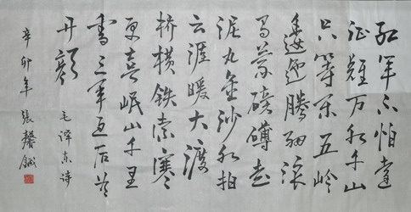
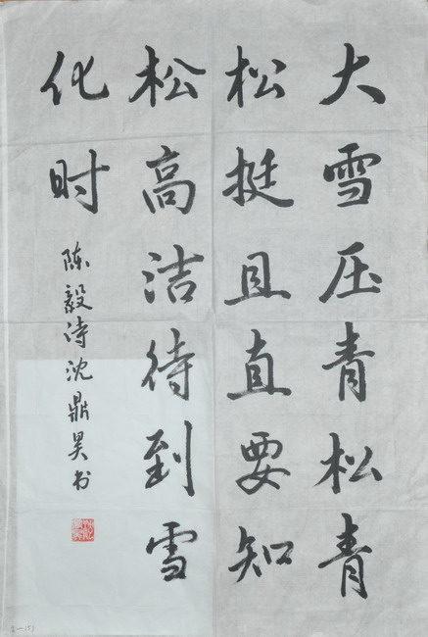

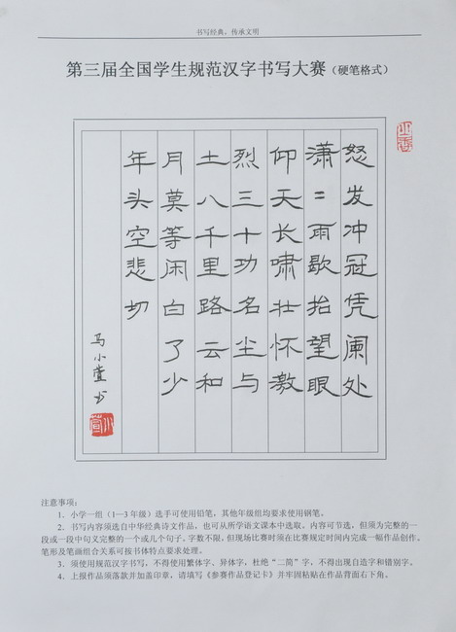

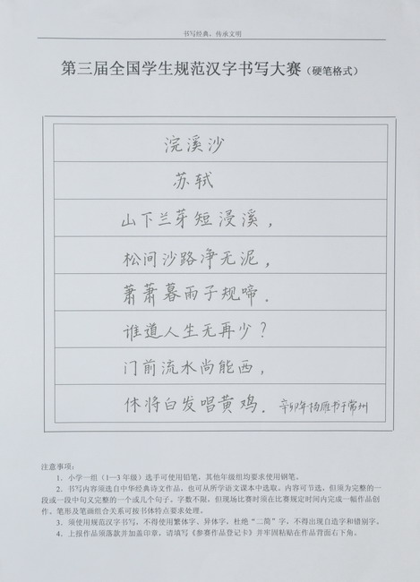
为了传承我国悠久的文化精髓，加深青少年对文学经典和书法艺术的理解与认识，常州市语委、市教育局下达了《关于开展“中华诵•颂歌献给党”红色经典诵读系列活动的通知》精神，一中语文组在各个年级积极开展了书法比赛活动。
比赛采用硬笔、软笔书写的形式进行，在语文组老师的组织下，比赛的细则以通知的形式发放给同学，各班的每位同学都积极踊跃地参与，纷纷用自己的作品展示了书法的魅力和自己对书法的独特理解。从同学们的参赛作品中，可以看出他们对书法的浓厚兴趣。高一语文组的老师进行了细致精心的评选活动。
活动从筹划到举办，所有的同学和老师都付出了辛苦的汗水，但同时这也给我们带来了成功的喜悦。书法比赛不仅承载了我国书法艺术的古老文明，而且也再次彰显了汉字的艺术特色，同时我们相信书法和经典的崇高魅力，更陶冶了现代学生的文化修养和心灵内涵。

常州一中高一年级书法比赛获奖名单
软 笔
一等奖
董雨纯（4） 匡一婳（5）

二等奖
许 凯（3）沈鼎昊（5）张馨铖（8） 俞晨逸（12）许涵奕（10）

硬 笔
一等奖
周筠嵛（4） 崔晨露（9） 孙盈（9） 黄启铭（1） 马小萱（12）
周晔茹（13） 胡烨（10） 王子悦(1) 唐丽昀（2）

二等奖
袁钰菁（2） 朱雪丹（13） 张冰清(12) 韦羽（2） 鲍珂（8）
冷添（11） 蒋家丽（1） 蒋科迪（4） 杨雁（13） 张桢 （13）
朱欣瞳（10） 谢程程 (1) 童鑫熠（1） 张牧原（8） 伊婕（12）
沈书凝（7） 李佳依（13）

三等奖
张可抒（13） 盛健（2） 孙嘉琪（2） 张久晨（5） 鲁婷玮（8）
马苏阳（7） 庄嘉琦（7） 储天仪（7） 刁逸飞（6） 谢雪珂（6）
陈洁(6) 许晨琦（6） 任聪（12） 杭明丽（12） 张宇航（3）
张艺（9） 钱臻旭（9） 张赟佳（4） 许玲（9） 徐意尔（3）
耿兴宇（3） 吕文洁（5） 万昕瑜(5) 郑宇婕（2） 罗梦丽（2）
陈昱青（10） 曹逸云（8） 王哲力（6） 张馨铖（8）

真情写作 守正出新
——记江苏省教育学会、写作学会2009年度中学作文教研年会

教育理想——心中永远的阳光
记常州市高一语文教学研讨会
8月29日下午，在我校飞天楼一楼报告厅召开了市高一语文教学专题研讨会，市区各校的高一年级语文老师参加了本次会议。会议由市语文教研员周於老师主持，我校王蕴芳老师作了题为“让理想照进现实” 的精彩报告。
王蕴芳老师此次报告涉及层面多，信息量大，她从“快乐语文健康人生”的教育理念出发，分别从教师层面、学生层面、日常教学、作业布置、老师评价五个方面与在场的每一位教师分享了自己的教学体验。
首先，对教师而言，她本着开放、共享的原则，提倡群策群力、团结协作的精神，让大家在集体备课、开展活动以及举办各类竞赛中发挥自己的聪明才智，共同探索。学生层面，王老师提出了“激发兴趣、培养习惯、增加积累”的十二字方针，以简练精妙的文字突出了语文学科学习的独特性，强调语文学习不光是书本知识的死记硬背，也不仅是技巧策略的娴熟运用，而更多的是引导学生对生活的感悟和对社会的洞察，在日积月累的积淀后，最终成为一种智慧的流淌。接着，王老师建议在日常的教学过程中广大教师要尝试设身处地地为学生着想，倡导用最少的成本，最可接受的方式，让学生在轻松愉悦的氛围中收获知识。这都要求我们每位老师要做教育道路上的有心之人，勤学多思，不断研究，以最大程度地调动学生的学习兴趣为宗旨，尽可能多地开展有情、有趣、有益的活动。
另外，她强调作业的布置也要精炼、合理化，重阅读，少动笔，还要注意个体之间的差异，她认为作业的目的是通过一些有效的练习，培养起学生一种行动有序的习惯和一种锲而不舍的品质。王老师还明确了教师评价的重要性，因为激励性评价对学生来说是无穷的学习动力，作为老师，要敢想敢做，学做一个胆大心细的人，让学生在激情和智慧的引领下全面成长。
最后，周於教研员对王老师的发言进行了总结。他希望老师们能够从王蕴芳老师的发言中得到启发，进一步思考从而创造出新的教学理念和方法。他还强调教师的教学要在基于课程标准的基础上，重温教材体例，加强文本的研读，改进学案编制。他强烈建议要关注阅读，不仅学生，而且老师也要不断地阅读，提升自己的素养。

在常州市语文教师基本功大赛中，经过解读文本、朗诵才艺表演、即兴演讲等环节的比赛，我校顾鑫浩、高东梅、赵宜奇、石瑛4位老师进入了最终决赛。

“绿色军营，家书系情”亲子书信活动
尊敬的家长：
您好！
高一语文备课组全体老师向您致以衷心的问候。
还记得吗？当孩子第一次在走廊上跳跃着爬上您宽阔的后背，当孩子第一次学自行车紧紧拽住你们的手，当孩子第一次在你身边环绕着诉说班级趣事……那无数琐碎而有趣的记忆会一下子展现您的面前！天真的孩子愿意将一切快乐和烦恼与您分享！
不经意间，您的孩子已经长大，他们不再是缠绕膝下的孩童了。细心的您也许会发现，孩子长大了，喜欢将喜怒哀乐隐藏了，他们用看似成熟的内心来掩饰自己的不快乐。而您在此刻，却很难走进他们的内心。面对即将成年的孩子，相信您有很多话想说，却发现说不出口了，孩子不能倾听、也不能理解您的苦心了。您苦恼着，该用怎样的方式来和孩子沟通呢？也许您的孩子也在困惑中，正期待着您的走近。
再过几天，您的孩子即将去参加军训，也许这是他第一次离开你身边，真正意义上离开自己温暖的家。在这样的时刻，相信您有很多话想对自己的孩子说。我们诚挚的邀请您于本周末，在百忙中选择阅读孩子的语文课本P11-15《十八岁和其他》、语文读本P33-41《生日礼物》《傅雷家书三则》《让我许个愿》，拿起您的笔，写下您的肺腑之言，装入信封封好，并寄至常州国防园。也许是朴实无华的文字，也许只是简短的几行，但这些话语也许会对孩子未来的健康快乐的成长有着深远的影响。
在军训时，当您的孩子打开信封，看到你的关爱和叮嘱，相信，他们会在记忆的深处回想起那温暖的点点滴滴……

此致
敬礼！
学生处 高一语文备课组
2011-9-14

情系恩师 共谱赞歌——高一年级举行教师节写感恩信活动
古语云：上善若水。在我们匆忙的生命里，就有这么一群人，用他们的知识与才华，善良与无私默默地滋润着我们干涸焦躁的灵魂。他们的爱，就如缓缓流淌的清溪，渗透到我们人生的每一个角落，每一处细节。他们或严格，或温婉，或诙谐幽默，或雷厉风行……都给我们的成长留下了绚烂的色彩。也许岁月侵蚀，时光荏苒，但是我们始终怀着感恩的心谱写着专属他们的赞歌！在2011年第27个教师节来临之际，常州市一中举办了“给我的老师写一封感谢信”的活动。活动得到了同学们的积极响应，700多封真诚的信笺载着同学们的感激与思念寄往老师的手中。
在同学们的信里，处处可见对老师的留恋和热爱，就连与老师的初次见面都是温馨浪漫的。高一（13）孔维斌同学在给秦老师的信里说：“那天午后，空气依然如往常般热情，拥抱得人喘不过气来。长长的走廊之上，阳光透过窗户懒洋洋地洒在地上。细小的尘土也被镀上了一层金黄，随着气流缓缓地浮动。在这静谧的环境中，我怀着几许好奇，几许紧张来到了八班的门口。我永远无法忘记那伴随着加速的心跳，出现在我的眼前的一张和蔼可亲而又充满活力的笑脸，含笑的双眼折射出智慧和自信的光芒……”
杨雁同学在给王老师的信里也提及他们的初见：“慵懒的风还未随着又一个暑期的逝去而渐渐消散，卷袭着扑面而来的热浪在骄阳下铺展、蔓延，就像无言的麦穗，平静中却又孕育力量。还清晰记得三年前的今天，心里揣着一只乱撞的小鹿步入陌生的学校、走进陌生的班级、坐上陌生的位置、遇见陌生的同学。对从未体验过的初中生活怀着新鲜感受和对未知事物的强烈忐忑。就是在那个炎热的新奇的夏天，我认识了你——王老师。小小的个子，短短的头发和爽朗的笑容，和想象中带着酒瓶底厚的眼镜和刻板严肃的老师大相径庭，这让一股亲切感从心底油然而生，对初中的生活充满了信心和期待……”而这相遇的欣喜很快便衍生成互相了解的动力，在后来的学习生活中，隔阂被打破，距离被拉进，老师给予学生关爱，学生给予老师信任。
正如牛浩然同学在给高老师的信里所说的：“我是这个班的后几名，那时我的目标仅仅是上一个普通的高中。但您却相信我，用您的慧眼识出我的潜能，认定我是需要鞭策的黑马。从此，您隐藏了对我的温柔，将期待与关爱化为严厉的眼神和强硬的话语。您不惜让我以及其他像我这般的学生错怪您是死板暴躁的老师，这些您都默默承受着，仍旧严厉地对待我们。随着时间的推移，我开始接受您的鞭策，开始了奋发图强。功夫不负有心人，不久，我就取得了长足的进步，我很高兴，想必您心里或许更欣悦吧。这之后，自满与焦躁之火燃灼了我，您看出来了，所以您再一次隐藏了对我的欣悦，做起了一个消防员，毫不留情地将那冰冷的水泼到我的身上，熄灭了我的心火，让我认清了现实……”是的，老师了解我们，信任我们，更知道怎么做才能让我们更快地进步与成长，这一切皆因他们对我们的爱。

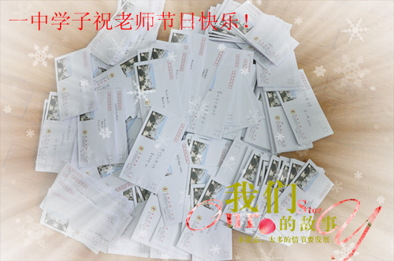
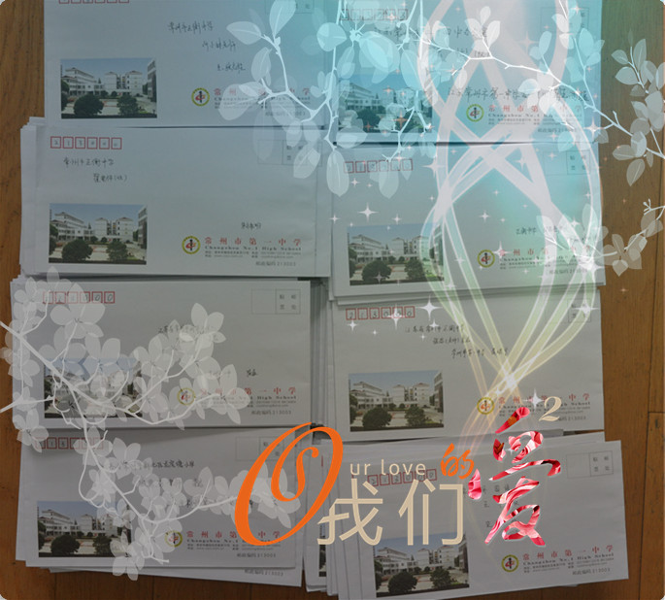
师生之间的相遇更是一种缘分，然而，非常遗憾与痛心的是，这缘分也有消失殆尽的时候，陆嫣然同学在给季全保老师的信里也说：“怅未来，是“怅”—惆怅，而不是“畅”—畅想，因为“是苦是念是离愁”。三年前，我离开了您的课堂。之后，一起学画画的同学有的也离开了，想必他们也和我一样，有太多不舍和无奈。我不敢联系您，因为一直很愧疚，对不起，老师，是我没能坚持下去，懦弱地选择了离开；也觉得对不起自己，学了这么多年，却还是半途而废……”不过，我们相信，这或短或长的缘分总会成为生命中最美好的部分，散发着如露水般的清香。
时间依旧不紧不慢地走着，我们也慢慢长大，但是过去与老师在一起的点点滴滴却清晰而深刻地烙印在记忆里。冷静怡同学在给袁雷群老师的信里说：“难忘《记承天寺夜游》，伴着《高山流水》的音乐，你静静地沐浴在阳光中，朗读着这篇古文。透过你的声音，我仿佛看见了苏轼与张怀民一同在月光下漫步时的情形。阳光俏皮地在你的指尖跳跃着，我们坐在教室中，感受着醉一般的甜蜜。这份别样的魅力，我愿为之珍藏。……《柳叶儿》在柳树抽芽的季节里开讲了，你把课堂放在了柳树下，你教我们折下柳枝，抽出中间的一根细杆，然后微微刮去树头的柳皮，做成柳哨。我们吹着各自的柳哨，奔跑在绿荫里，像在追逐着春天的脚步，那哨声有的粗壮，有的轻盈，有的高亢，有的低沉，各式各样的声音交织在一起，汇成了动人的交响乐章……”
这一颦一笑一低头一蹙眉在我们的眼里都是最美好的风景，吴晓玮同学在给周老师的信里说：“眼前总闪现出这样一幅画：时间不定，化学教研室（1）内，您的办公桌旁，总有那么一两个或坐或站着的学生在向您询问，而您，又总是低下头，睁大眼晴，耐心地给他们解答着， 不时又点一点头，那学生便也点一点头……”
这些例子不胜枚举，这些感情也不是三言两语足以概括。师恩深重，谨用这小小的信来记载我们和老师一起度过的美好时光，与他们分享我们的进步和成长，和他们畅谈梦想与希望。在这个金色的九月里，让我们一起怀揣感恩，跟所有的老师说一声：“谢谢您！”

